Cours nanomatériaux

Master2 : chimie analytique Discipline : chimie
Département SM « Sciences de la matière »

1ère partie : Introduction

Nanomatériaux et Nanotechnologies
Nanomatériaux
Classification

Intérêt des couches minces et revêtement de surface
Couches minces
Notion de couche mince
Substrat
Choix des substrats
Préparation du substrat

Classification des procédés de déposition des couches minces
Propriétés des couches minces
Applications des couches minces

Nanomatériaux et Nanotechnologies

Depuis une trentaine d’années le mot "nano" a été remis au goût du jour dans le milieu de la recherche scientifique, en particulier celui de la physique. En effet, en 1959 Richard Feynman¹ avait été le premier à introduire le concept de ce qui allait devenir plus tard la nanotechnologie moléculaire. Dans une conférence (Annual Meeting of American Physical Society, 1959), Feynman prédit la possibilité d’utilisation des atomes comme des briques de construction par arrangement atome par atome en tenant compte des forces d’interactions entre eux. Cependant, un intérêt croissant de la recherche ne s’est porté sur les nanomatériaux et la nanotechnologie que depuis quelques années.
La nanotechnologie fait référence au monde tel qu’il existe à l’échelle du nanomètre voire quelques dizaines ou centaines de nanomètres. C’est une branche interdisciplinaire qui unit pratiquement tous les domaines scientifiques. Les moyens d’élaboration de ces systèmes avec une dimension réduite au nanomètre nécessitent la maîtrise des échelles nanométriques dans le domaine des matériaux, d’où le concept de nanomatériaux.

¹ Prix Nobel de Physique 1965

Nanomatériaux
Les termes de nanomatériaux et de nanotechnologies recouvrent tout un domaine de réalisations dont le pas est inférieur au micron. Ils sont obtenus soit par des technologies qui permettent une réduction de la taille des composants, soit par la production de nano-objets qui s'auto-organisent.
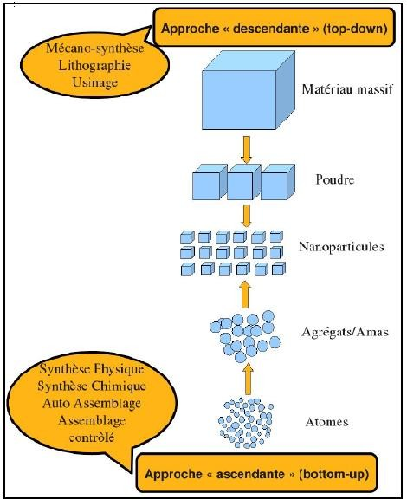

Figure I.1. Approches « bottom-up » et « top-down »

Classification
L’organisation complexe des nanomatériaux a conduit le monde scientifique à élaborer quelques regroupements afin de mieux les étudier. Ainsi, plusieurs classifications basées essentiellement pour la majorité sur les structures et la géométrie de leurs particules ou phases constituantes furent proposées. Dans la littérature, les classifications de Siegel et de Niihara nous semblent les plus intéressantes :
      - Siegel propose une classification basée sur la structure de ces nanomatériaux. Différentes catégories (figure I.2) composent cette classification : les agrégats ou amas de particules (a), les multicouches (b), les monocouches (c) et les matériaux tridimensionnels (d).
      - La classification de Niihara (figure I.3) est basée sur la structure des nanocomposites. Ces composites peuvent être constitués à la fois d’un mélange de phases nanométriques et micrométriques ou uniquement plusieurs phases nanométriques. Les figures 3 (a), 3 (b) et 3 (c) illustrent le cas d’une répartition d’une phase nanométrique dans une phase micrométrique (respectivement type intragranulaire, intergranulaire, ou

mixte). Outre ces types composites, on peut distinguer également sur les figures 3 (c), 3 (d) les composites nanométriques entre deux phases percolées ou non.
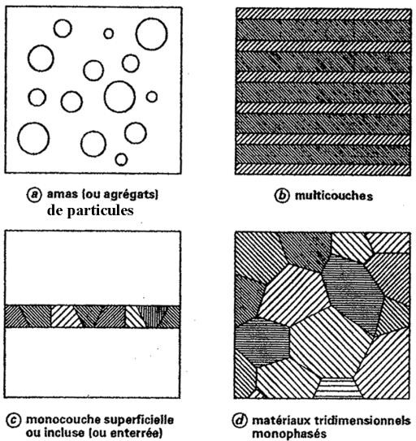
Figure I.2. Classement de nanomatériaux selon Siegel.
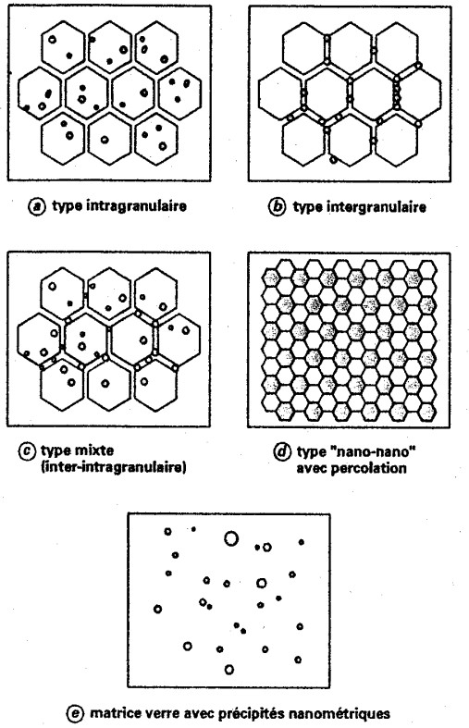

Figure I.3. Classements de nanomatériaux selon Niihara.

Définitions
Nanosciences
Les nanosciences étudient les propriétés des objets de taille inférieure à quelques centaines de nanomètres (nm). Elles s’intéressent à l’étude des phénomènes, la manipulation de la matière aux échelles atomiques, moléculaires et macromoléculaires, où les propriétés (physico-chimiques) diffèrent sensiblement de celles qui prévalent à une plus grande échelle.

Nanotechnologies

L'ensemble des études et des procédés de fabrication et de manipulation de structures, de dispositifs et de systèmes matériels à l'échelle du nanomètre (nm). Les nanotechnologies se définissent aussi comme la préparation, la caractérisation, la manipulation et le contrôle d'atomes ou de petits groupes d'atomes ou de molécules en vue de construire de nouveaux matériaux dotés de nouvelles propriétés uniques.

Nano-objets

Le terme ne possède pas une définition unique. Pour certains, un nano-objet est un objet dont toutes les dimensions dans l'espace sont de l'ordre du nanomètre (on entend par là comprises entre 1 et 100 nanomètres). Pour d'autres, il s'agit d'un corps dont au moins une des dimensions (longueur, diamètre, épaisseur) est de cet ordre. Nous adopterons ici l'acception large, à cause des nanotubes de carbone qui, bien qu'ayant un diamètre de quelques nanomètres, peuvent désormais atteindre une longueur de l'ordre du centimètre.

Nanomatériaux

Un nanomatériau est un matériau possédant des propriétés particulières à cause de sa structure nanométrique. Cette structure est habituellement issue de la nanotechnologie.

Nanoparticule

Une nanoparticule est un assemblage de quelques centaines à quelques milliers d'atomes, formant un nano-objet (1 à 100 nm). La plupart des nanoparticules sont des agrégats de petites molécules ou d'atomes.
Matériaux nano-poreux
Les matériaux nano-poreux sont des matériaux dans lesquels les atomes laissent des pores de taille nanométrique qui peuvent être en forme de « cages » ou de tubes.

Nano-composites

Un nano-composite est constitué de nano-objets incorporés dans une matrice d'oxyde ou de polymère. Selon leur nature, l'incorporation des nano-objets peut

modifier les propriétés du matériau : résistance mécanique, flexibilité/rigidité, propriétés thermiques, électriques, magnétiques...

Colloïdes

Le colloïde est une substance sous forme de liquide ou de gel qui contient en suspension des particules suffisamment petites pour que le mélange soit homogène. Il forme une dispersion homogène de particules dont les dimensions vont de 2 à 200 nanomètres.

Agrégats

Un agrégat est un objet résultant de la réunion d'un ensemble d'éléments distincts mais pas forcément de nature différente. En physique les agrégats, plus souvent désignés par l'anglicisme clusters, sont des ensembles de quelques atomes à quelques dizaines de milliers d'atomes ou de molécules.

Films

En réalisant des dépôts d'atomes ou de molécules, y compris des nanotubes, sur des surfaces, on parvient à réaliser des films d'épaisseur nanométrique. Ceux-ci peuvent hériter des propriétés de leurs composants ou développer des propriétés de surface nouvelles liées à la simple structuration apportée par le dépôt à l'échelle nanométrique.

I.3. Intérêt des couches minces et revêtement de surface

Les matériaux élaborés sous la forme de couches minces possèdent des propriétés physico-chimiques différentes en de nombreux points de celles des matériaux massifs. La nature chimique, la morphologie et la structure cristallographique du film sont en effet fortement liées à l’interaction se produisant entre le matériau à déposer et le substrat, lors de l’élaboration du revêtement.

L'ingénierie des surfaces a pour objet d'étudier les propriétés des surfaces en vue de les améliorer et de développer des solutions pour des applications industrielles. Il s'agit d'optimiser les propriétés des surfaces, en fonction des sollicitations locales comme le frottement, la corrosion, le transfert de chaleur, etc. et ainsi de placer le bon matériau au bon endroit en proposant des solutions " composites".

Couches minces
Notion de couche mince
Une couche mince d’un matériau donné est un élément de ce matériau dont l’une des dimensions (appelée épaisseur), a été fortement réduite: de quelques

dizaines nanomètres à quelques micromètres. Cette épaisseur correspond à la distance entre deux surfaces limites (quasi bidimensionnalité). Cette structure 2D entraîne une perturbation de la majorité des propriétés physiques.
Lorsque l'épaisseur d'une couche mince dépassera un certain seuil, l'effet d'épaisseur deviendra minime et le matériau retrouvera les propriétés bien connues du matériau massif.

Substrat
La seconde caractéristique essentielle d'une couche mince est que, quelle que soit la procédure employée pour sa fabrication, une couche mince est toujours solidaire d'un support sur lequel elle est construite (même si, après coup, il arrive parfois que l'on puisse séparer le film mince du support).
Un substrat: c’est la pièce à revêtir, c’est ici qu’intervient le phénomène de condensation : la matière issue de la source, pure ou recombinée, vient s’y fixer pour former des germes qui vont se développer jusqu'à conduire à la formation de la couche.

En conséquence, il sera impératif de tenir compte de ce fait majeur dans la conception, à savoir que le support influence très fortement les propriétés structurales de la couche qui y est déposée. Ainsi une couche mince d'un même matériau, de même épaisseur pourra avoir des propriétés physiques sensiblement différentes selon qu'elle sera déposée sur un substrat isolant amorphe tel le verre, ou un substrat monocristallin de silicium, par exemple.
Une couche mince est anisotrope par construction (ses propriétés varient suivant la direction considérée).

Choix des substrats

Le choix des substrats est dicté par les propriétés physico–chimiques des couples substrat / matériau (vapeur, sol..) à déposer. La nature et l’état de la surface du substrat conditionnent la microstructure et la qualité du dépôt.
Il faut bien entendu que le matériau doit adhère au substrat. L’adhérence est influencée par la consolidation mécanique lors de dépôt. Ainsi la formation d’une couche sur un substrat quelconque est régie par l’affinité entre le substrat et le matériau.
La première caractéristique à vérifier correspond au fait que la composition chimique du substrat ne doit pas entraîner la contamination du film mince à déposer par diffusion d’espèces chimiques au cours des traitements thermiques.

Le coefficient de dilatation thermique du substrat comme son indice optique joue un rôle important, ils doivent être adéquats avec tous traitements nécessaires à la densification du matériau. Sa température de ramollissement doit être supérieure à

la température de traitement final, et son coefficient de dilatation thermique doit être compatible avec celui du matériau déposé pour limiter les effets de contraintes.

Préparation du substrat

La nature des substrats, ainsi que leur état de surface, affectent énormément les propriétés physiques de dépôt. Les substrats nécessitent une préparation particulière afin qu’ils servent de support au dépôt. Le nettoyage des substrats est une étape très importante qui s’effectue dans un endroit propre, car cette étape détermine les qualités d’adhérence et d’homogénéité des couches déposées. Les substrats doivent être dépourvus de graisses, de rayures et d'impuretés comme la poussière.

Il existe plusieurs modes opératoires du nettoyage des substrats

Polissage mécanique
Dans le cas des substrats métalliques afin d’améliorer leurs état de surface. Le polissage mécanique par abrasion s’effectue en deux étapes principales dans des conditions métallographiques standard (le dégrossissage et le finissage). La première étape consiste à polir grossièrement la surface sur des papiers sablés (en SiC) en rotation, à pouvoirs abrasifs décroissants et en présence d’eau pour éviter l’échauffement du substrat.

Ce type de polissage permet d’éliminer qualitativement les impuretés qui adhèrent fortement et résistent en particulier à une attaque chimique. Il permet aussi de supprimer éventuellement tout défaut de surface. La seconde étape consiste à finir le polissage en frottant la surface sur des papiers de feutre en rotation en présence d’alumine et de l’eau ou de la patte diamantée.

Dégraissage chimique

Le nettoyage chimique permet d’éliminer les contaminations organiques telles que les poussières, les graisses, les résines, et les oxydes qui se trouvent sur la surface du substrat.

Il s’opère sur deux bains de solvants organiques activés sous ultra-sons sur une durée qui dépend de l’état du substrat.

Le premier nettoyage est généralement réalisé dans un bain d’acétone et le second dans un bain d’éthanol pur ou dans un bain de savon TDF4 dilué à 2 % dans de l’eau distillée. Avant séchage par un gaz neutre (azote air), les substrats doivent être rincés plusieurs fois par un passage dans un bain d’eau distillée.

Décapage ionique

Le décapage est un bombardement ionique in situ qui consiste à bombarder le substrat par des ions de gaz neutre pour éliminer tout ce qui persiste après le nettoyage chimique et donne des surfaces très propres et très lisses. Le plus souvent, le nettoyage des surfaces métalliques se fait par un plasma d’argon ou d’hydrogène.

Les substrats sont ensuite conservés à l’abri de la poussière.

Préparations spécifiques:
Par exemple, de créer une marche physique. Le principe de cette Préparation est d'effectuer un masquage partiel et uniforme du substrat avant le dépôt, de sorte à pouvoir mesurer la marche ainsi obtenue à l'aide d'un enregistreur de profil sur le profilomètre.
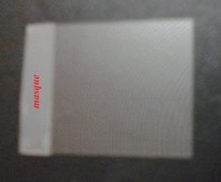

Figure I.4. Préparation du substrat pour la mesure d'épaisseur.

CLASSIFICATION DES PROCEDES DE DEPOSITION DES COUCHES MINCES:

Les techniques permettant de produire des matériaux en couches minces sont très nombreuses. L’histoire des machines et de la technologie de dépôt de matériaux en couches minces a beaucoup évolué depuis les années soixante. Cela peut s’expliquer par la croissance de la demande industrielle de matériaux en couches minces. Parallèlement à la variété des méthodes de dépôt, les types de matériaux produits en couches minces ne font qu’augmenter : isolants, semi-conducteurs, carbures, polymères, supraconducteurs, alliages à mémoire de forme (AMF)…, leurs applications s’étendant sur plusieurs disciplines : microélectronique, optique, mécanique, chimie, biomédical…. . En plus, le développement d’un grand nombre de techniques d’analyse des surfaces, le contrôle de plus en plus précis des paramètres intervenant sur le dépôt et une meilleure compréhension des processus de croissance des matériaux en couches minces ont favorisé le développement industriel de ces matériaux. Un des avantages de ces techniques qu’on peut optimiser au mieux l’utilisation de la matière première.
On distingue deux grandes catégories de méthodes d'élaboration de couches minces
: les méthodes physiques, et les méthodes chimiques.

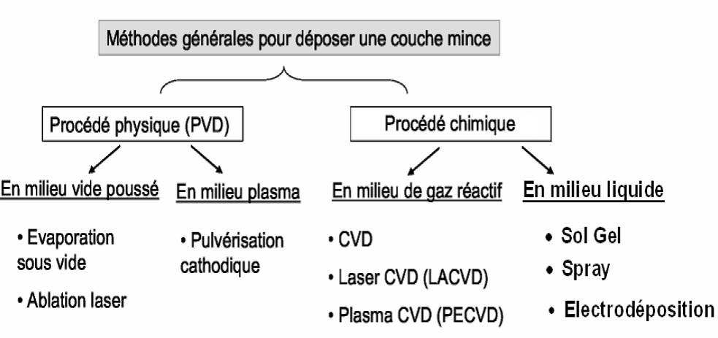
Figure I.5: Présentation des principaux procédés de dépôt de couches minces.

Tout procédé de déposition de couches minces, contient quatre (parfois cinq) étapes successives. La figure 6 illustre, de façon générale, les étapes des procédés d’élaborations de couches minces :

Uniformité
Flux Structure
Source Transport Dépôt Analyse
et

Modification
du procédé

- Solide
- Liquide
- Vapeur
- Gaz

- Vide
- Fluide
- Plasma
- Condition de substrat
- Réactivité du matériau source.
- Apport d’énergie

- Structure
- Composition
- Propriétés

Figure I.6: Diagramme des étapes du procédé de fabrication de couches minces.

Source

Il s'agit de l'endroit où le matériau à déposer (ou l’un de ses composants) est concentré : creuset, plaque métallique, bouteille de gaz, ...C’est le siège du phénomène physique de base : la dispersion de cet élément sous forme d’atomes, d’ions, et plus généralement de vapeur.

Milieu

Il s'agit de tout ce qui est compris entre la source et le substrat. C’est le siège du phénomène de transfert de matière. Cela peut être aussi le siège de réactions

chimiques intervenantes entre les atomes du matériau à déposer et un gaz (dépôts réactifs).
On différencie les Dépôts Chimiques en Phase Vapeur (CVD) des Dépôts Physiques en Phase Vapeur (PVD) par le moyen utilisé pour produire la vapeur: CVD : elle résulte d’une réaction chimique ou de la décomposition d’une molécule PVD : elle est produite par un phénomène purement physique (évaporation thermique, pulvérisation, ...)

Transport

Dans l’étape de transport, l’uniformité du flux des espèces arrivent sur la surface du substrat est un élément important. L’uniformité du flux qui arrive sur le substrat est déterminée par la géométrie ou par le débit du gaz ou par la diffusion des molécules de la source dans les autres gaz présents.

Dépôt

Le dépôt du film sur la surface du substrat passe par les étapes de nucléation et de coalescence.

Analyse

La dernière étape dans le processus de fabrication est la nécessité de l’analyse du film obtenu. Le premier niveau de contrôle du matériau consiste à effectuer des mesures directes de ses propriétés importantes. Si les résultats sont insuffisants, il est indispensable de recourir à des modifications ou des expériences particulières.

Propriétés des couches minces

La microstructure des couches minces est extrêmement sensible aux propriétés chimiques et physiques de tout matériau mis en jeu lors de sa croissance, ainsi que des conditions physiques² de dépôt à chaque étape d’évolution de la couche mince (Tableau 1).

²La température du substrat, la pression du gaz formant du plasma etc.

Tableau 1. Évolution d’une couche mince lors du dépôt

Étape | Processus | Structure | Épaisseur
Nucléation | Apparition sur la surface du substrat des petites îles d’adatomes. |  | <5 nm
Agrégation | Croissance des îles isolées ; la formation d’un réseau macroscopique continu (percolation).  Mécanisme : un atome arrivé sur la surface du substrat transmet une partie de son énergie au réseau cristallin. Le reste de l’énergie incite la  migration de l’atome sur la surface. |  | 10-14 nm
Croissance | Agrandissement de l’épaisseur de la couche jusqu’à la valeur prédéterminée. |  | >20 nm

⇨L’épaisseur de percolation, au-delà de laquelle les îlots coalescent et la couche mince devient continue, varie suivant la nature du matériau, la vitesse du dépôt, la température du substrat, l’adhérence etc.

Nous ne nous intéresserons qu'à des couches dites continues.

Applications des couches minces

La mise en œuvre des technologies de fabrication de couches minces a conduit à des nombreuses applications dans des domaines très divers. Nous citerons :

Composants et dispositifs électroniques

- l'interconnexion: Typiquement utilisées sous forme de couches de 2 à 3µm d'épaisseur. i.e. l'or, cuivre,…
- dispositifs électroniques: Les couches minces servent aussi beaucoup à la réalisation de dispositifs techniques très employés telles les têtes de lecture des disques durs (couches magnétiques), les têtes d'impression et bien entendu les cellules solaires (constituées de couches de Si amorphe).

Technologies pour l'optique

Principalement pour deux types d'application:
- couches réflectrices: miroir plan ou non (par ex : miroirs astronomiques) et surtout réflecteurs complexes telles les optiques de phare de véhicules automobiles.
- Films anti-reflets: Les couches anti-reflets et/ou anti-UV sont réellement des couches minces et souvent même très minces (<10nm) constituées d'empilement de divers matériaux. On les trouve sur toutes les optiques photographiques, certains verres de lunettes, quelques parebrises de voitures...

Couches de protection

Les dépôts en couche mince peuvent aussi être employés, lorsqu'il s'agit de matériaux inaltérables pour protéger ou renforcer une surface métallique.

- couches anti-corrosions: protection contre la corrosion
- surfaces dures: pour assurer un renforcement de la dureté de la surface, c'est par exemple le cas des lames de rasoir dont la surface est recouverte d'une microcouche: soit de platine, soit de titane.
- surfaces de frottement: pour diminution des frottements et donc d'une augmentation de la durée de vie de dispositifs en état de frottement permanent tels des engrenages.

Éléments pour la décoration

Un autre aspect de la technologie couche mince est son emploi dans l'industrie de luxe pour des applications de décoration. Nous citerons les dépôts de couches minces d'or sur les bouchons de certains flacons de parfum et de nombreux dispositifs similaires, tels les bijoux. L'intérêt est évidemment ici d'utiliser une quantité minimale du matériau pour obtenir un effet visuel donné, via une méthode de pulvérisation cathodique. En pratique on aura aussi le plus souvent une sous couche de chrome pour assurer l'adhérence de l'or sur le plastique du bouchon, pré- déposée elle aussi par pulvérisation cathodique.

